Міністерство освіти і науки України

Національний університет “Львівська політехніка”

Кафедра МКС



**Звіт**

З лабораторної роботи №2

З дисципліни: «Кросплатформні засоби програмування»

На тему:

«ОСНОВИ РОЗРОБКИ ПРОГРАМ МОВОЮ JAVA»

Виконав: ст.гр. КІ-35

Качур В.В.

Прийняв:

Іванов Ю. С

**Львів 2022**

Мета: ознайомитися з базовими конструкціями мови Java та оволодіти навиками написання й автоматичного документування простих консольних програм мовою Java.

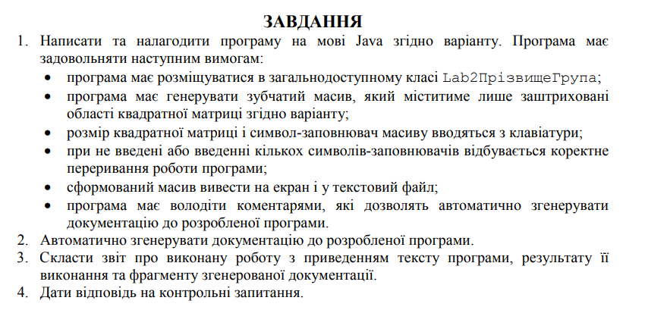



Виконання:

Код:

**import java.io.File;**

**import java.io.PrintWriter;**

**import java.util.Scanner;**

**/\***

**\* Main class for Lab2**

**\* @author Vladyslav Kachur**

**\* @version 1.0.0**

**\* */**

**public class lab2{**

**/\***

**\* @param h size of matrix**

**\* @param filler Element that will be printed**

**\* @return void**

**\* */**

**// Function to demonstrate printing pattern**

**public static void printFigure(int n) throws Exception {**

**int [][] array = new int[n][];**

**File file = new File("MyFile.txt");**

**PrintWriter fout = new PrintWriter(file);**

**for (int i=0; i<n; i++)**

**{**

**// allocate memory for the ragged array**

**// values changing acc. to requirement**

**array[i] = new int[i+1];**

**// inner loop to handle number spaces**

**// values changing acc. to requirement**

**for(int j=0; j<n-i;j++) {**

**System.out.print(i==n/2 ?"#":" ");**

**fout.print(i==n/2 ?"#":" ");**

**}**

**// inner loop to print elements of array**

**// values changing acc. to requirement**

**for(int j=0; i>j;j++) {**

**System.out.print(array[i][j]);**

**fout.print(array[i][j]);**

**}**

**System.out.println();**

**fout.println("");**

**}**

**fout.flush();**

**fout.close();**

**}**

**/\***

**\* @throws Exception**

**\* @return void**

**\* */**

**// Driver Function**

**public static void main (String[] args) throws Exception {**

**Scanner scanner = new Scanner(System.in);**

**System.out.print("Enter length-width of a square: ");**

**int n = scanner.nextInt();**

**scanner.nextLine();**

**printFigure(n);**

**}**

**}**

Результати:

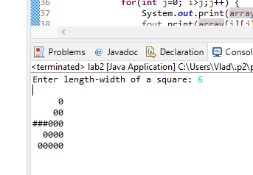

Text file:

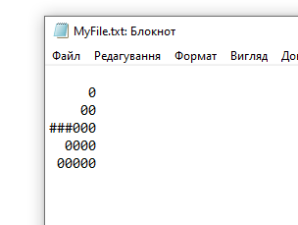

Висновок: ознайомився з базовими конструкціями мови Java та оволодів навиками написання й автоматичного документування простих консольних програм мовою Java.